
ПРОЕКТ
Совет депутатов  муниципального образования «Можгинский район» |  | «Можга ёрос»  муниципал кылдытэтысь  депутат Кенеш

РЕШЕНИЕ
===============================================================

О Прогнозе социально-экономического развития

муниципального образования «Можгинский район» на 2019 год
и плановый период 2020-2021 годы

В соответствии с Уставом муниципального образования "Можгинский район",

СОВЕТ ДЕПУТАТОВ РЕШИЛ:

- Утвердить прилагаемый Прогноз социально-экономического развития муниципального образования «Можгинский район» на 2019 год и плановый период 2020-2021 годы.

2. Опубликовать настоящее решение на официальном сайте муниципального образования «Можгинский район» в информационно-телекоммуникационной сети «Интернет» и в Собрании муниципальных нормативных правовых актов муниципального образования «Можгинский район».

- Контроль за исполнением настоящего решения возложить на постоянную комиссию по экономическому развитию, аграрным вопросам, земельным отношениям, продовольствию и экологии (председатель А. Н. Алексеев).

Председатель Совета депутатов
муниципального образования
«Можгинский район» Г. П. Королькова

Глава муниципального образования
«Можгинский район» А.Г. Васильев

г. Можга

«______» ___________ 2018 г

№ ______
Проект вносит:

Глава муниципального образования
«Можгинский район» А.Г. Васильев

Согласовано:

Первый заместитель главы Администрации района по
вопросам экономики и инвестиционного развития –
начальник Управления экономики и
имущественных отношений Н. М. Романов

Начальник сектора правового
обеспечения Н. В. Щеклеина

Утверждено
Решением Совета депутатов
муниципального образования «Можгинский район»
от «____» «______________» 2018 г.

ПРОГНОЗ СОЦИАЛЬНО-ЭКОНОМИЧЕСКОГО РАЗВИТИЯ
МУНИЦИПАЛЬНОГО ОБРАЗОВАНИЯ "МОЖГИНСКИЙ РАЙОН" НА 2019 ГОД И ПЛАНОВЫЙ ПЕРИОД 2020-2021 ГОДЫ
N | Показатели | Ед. изм. | 2017 год | 2018 год оценка | 2019 год |  | 2020 год |  | 2021 год
N | Показатели | Ед. изм. | факт | 2018 год оценка | прогноз |  | прогноз |  | прогноз
 |  |  |  |  | 1 вариант | 2 вариант | 1 вариант | 2 вариант | 1 вариант | 2 вариант
1 | Отгружено товаров собственного производства, выполнено работ, услуг собственными силами | млн. руб. | 1278,6 | 1261,98 | 1279,65 | 1287,2 | 1321,9 | 1365,7 | 1468,6 | 1517,3 | 557,9 | 558,4
 | Темп роста в действующих ценах | % | 109,6 | 98,7 | 101,4 | 102,0 | 103,3 | 106,1 | 107,6 | 111,1
2 | Объем валовой продукции сельского хозяйства | млн. руб. | 5200,0 | 5205,2 | 5262,5 | 5361,9 | 5325,6 | 5517,9 | 5405,5 | 5673,0
 | Темп роста в действующих ценах | % | 103,0 | 100,1 | 101,1 | 103,1 | 101,2 | 102,91 | 101,5 | 102,81
3 | Розничный товарооборот (во всех каналах реализации) | млн. руб. | 1662,5 | 1720,7 | 1813,8 | 1839,6 | 1919,5 | 1970,2 | 2034,1 | 2117,4
 | темп роста в сопоставимых ценах | % | 100,2 | 101,7 | 101,5 | 103,0 | 101,8 | 103,2 | 101,9 | 103,3
4 | Объем платных услуг населению, оказанных юридическими лицами (без субъектов малого предпринимательства) | млн. руб. | 30,8 | 32,18 | 33,7 | 34,1 | 35,2 | 36,0 | 36,9 | 38,1
 | темп роста в сопоставимых ценах | % | 100,2 | 100,7 | 100,7 | 101,7 | 101,2 | 102,2 | 101,4 | 102,2
5 | Инвестиции в основной капитал за счет всех источников финансирования | млн. руб. | 459,3 | 414,32 | 422,6 | 423,8 | 431,1 | 433,6 | 444,4 | 449,2
 | в том числе:
 | инвестиции в основной капитал по крупным и средним организациям | млн. руб. | 200,4 | 150,0 | 183,2 | 188,0 | 186,9 | 192,3 | 192,7 | 199,2
 | инвестиции в индивидуальное жилищное строительство, осуществляемое за свой счет и с помощью кредитов | млн. руб | 215,3 | 247,1 | 176,5 | 176,5 | 176,5 | 176,5 | 176,5 | 176,5
6 | Прибыль прибыльных организаций для целей бухгалтерского учета | млн. руб. | 163,1 | 134,2 | 139,57 | 142,08 | 146,69 | 150,25 | 153,58 | 158,21
7 | Фонд оплаты труда (без субъектов малого предпринимательства) | млн. руб. | 1327,0 | 1634,0 | 1689,5 | 1712,7 | 1758,5 | 1777,9 | 1861,1 | 1876,6
8 | Среднемесячная начисленная заработная плата одного работника организации (без субъектов малого предпринимательства) | руб. | 25218,4 | 31971,2 | 33697,6 | 33761,6 | 35517,3 | 35652,2 | 37893,4 | 38112,2
9 | Среднегодовая численность населения | чел. | 26136 | 26050 | 25946 | 25964 | 25772 | 25897 | 25514 | 25801
10 | Среднесписочная численность работников организаций (без субъектов малого предпринимательства) | чел. | 4385 | 4259 | 4178 | 4227 | 4126 | 4156 | 4093 | 4103
11 | Численность зарегистрированных безработных на конец года | чел. | 140 | 140 | 140 | 140 | 140 | 140 | 140 | 140
12 | Уровень зарегистрированной безработицы от трудоспособного населения в трудоспособном возрасте | % | 0,97 | 0,97 | 0,97 | 0,97 | 0,97 | 0,97 | 0,97 | 0,97
13 | Количество предприятий и организаций, всего | единиц | 228 | 217 | 214 | 215 | 212 | 213 | 210 | 211
14 | Количество средних предприятий, всего | единиц | 5 | 5 | 5 | 5 | 5 | 5 | 5 | 5
15 | Среднесписочная численность работников (без внешних совместителей) по малым предприятиям (включая микропредприятия), всего | чел. | 2640,0 | 2564,0 | 2515,0 | 2545,0 | 2484,0 | 2502,0 | 2464,0 | 2470,0
16 | Среднесписочная численность работников (без внешних совместителей) по средним предприятиям, всего | чел. | 773,0 | 751,0 | 736,0 | 745,0 | 727,0 | 733,0 | 721,0 | 723,0
17 | Оборот малых предприятий (в том числе микропредприятий), всего | млн. руб | 1169,4 | 1154,2 | 1170,36 | 1177,3 | 1209,0 | 1249,1 | 1300,9 | 1387,7
18 | Оборот средних предприятий, всего | млн. руб. | 488,6 | 482,25 | 489,0 | 491,9 | 505,1 | 521,9 | 543,5 | 579,8

Пояснительная записка

к проекту решения Совета депутатов муниципального образования

муниципального образования «Можгинский район»

«О Прогнозе социально-экономического развития

муниципального образования «Можгинский район» на 2019 год
и плановый период 2020-2021 годы»

Введение
Прогноз социально-экономического развития Можгинского района на 2019 год и плановый период 2020-2021 годы (далее – прогноз) разработан в соответствии со статьей 173 Бюджетного кодекса Российской Федерации, статьями 35, 40 - 42 Федерального закона № 172-ФЗ «О стратегическом планировании в Российской Федерации», статьей 8 Закона Удмуртской Республики № 81-РЗ «О стратегическом планировании в Удмуртской Республике и внесении изменений в отдельные законы Удмуртской Республики».
Прогноз разработан на основе сценарных условий социально-экономического развития Российской Федерации, прогноза социально-экономического развития Удмуртской Республики, а также показателей крупных и средних предприятий района, данных органов территориального органа Федеральной службы государственной статистики по Удмуртской Республике, анализа социально-экономического развития за предшествующий год и истекший период текущего года.
При разработке прогноза учитывались:
- план мероприятий по реализации Стратегии социально-экономического развития Удмуртской Республики на период до 2025 года;
- материалы исполнительных органов государственной власти Удмуртской Республики, разработанные с учетом производственных и инвестиционных планов развития предприятий, а также информация налоговой службы;
- муниципальные программы муниципального образования «Можгинский район».
Прогноз социально-экономического развития муниципального образования «Можгинский район» на 2019 год и на плановый период 2020 и 2021 годов разработан в 2 вариантах: вариант 1 (базовый) и вариант 2 (целевой).
Базовый вариант (вариант 1) предполагает сдержанный внутренний спрос – как потребительский, так и инвестиционный, ограниченные государственные расходы на развитие.
Целевой вариант (вариант 2) предполагает оживление инвестиционного и потребительского спроса.
Оба варианта характеризуют развитие экономики Удмуртской Республики в условиях реализации государственной политики, направленной на повышение эффективности расходов бюджета.
В соответствии с рекомендациями Министерства экономического развития РФ для разработки параметров бюджета муниципального образования «Можгинский район» на 2019 принимается первый вариант (базовый).
2.Основные показатели Прогноза социально-экономического развития района на 2019 год и на плановый период 2020 и 2021 годов

Основные показатели прогноза социально-экономического развития Можгинского района на 2019 год и на плановый период 2020 и 2021 годов разработаны с учетом итогов социально-экономического развития Можгинского района за 2017 год и 1 полугодие 2018 года, основных показателей прогноза социально-экономического развития Российской Федерации до 2021 и индексов дефляторов и индексов цен производителей до 2021 года, разработанных Министерством экономического развития Российской Федерации, и информации предприятий Можгинского района об их деятельности в 2018 году и в прогнозируемом периоде.
Основные показатели Прогноза социально-экономического развития муниципального образования «Можгинский район» на 2019 год и на плановый период 2020 и 2021 годов представлены в таблице.

3. Производственная сфера
Отгружено товаров собственного производства, выполнено работ и услуг собственными силами за 12 месяцев 2017 года на сумму 1278,6 млн. рублей. Темп роста в действующих ценах составил 109,6%.
Ожидается, что в 2018 году объем отгруженных товаров собственного производства, выполненных работ и услуг будет ниже, чем в 2017 году, и составит 1261,98 млн. рублей (рис. 1).
Более 80% в общем объеме отгруженных товаров собственного производства, выполненных работ и услуг собственными силами сельхозпредприятиями Можгинского района. В планируемом периоде c 2019 года в целом по району прогнозируется рост товаров собственного производства. Темп роста в действующих ценах в 2019 году составит 101,4%, в 2020 году – 103,3%, 2021 году – 107,6%.

Рис. 1 Отгружено товаров собственного производства

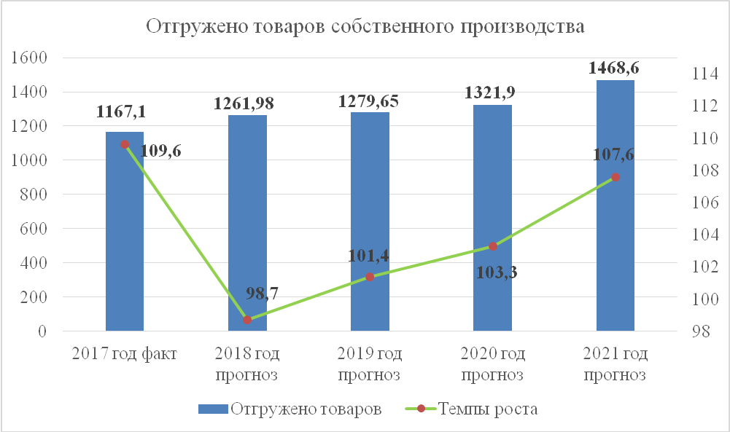

4.Агропромышленный комплекс
В агропромышленном комплексе Можгинского района по состоянию на 1 июля 2018 года насчитывается 24 сельскохозяйственных организаций и 93 крестьянское (фермерское) хозяйство. В динамике среднесписочной численности работников АПК сохраняется тенденция к снижению числа занятых: за первое полугодие 2018 год составила 1907, уменьшилась на 102 человека.

Основные показатели развития сельского хозяйства
Наименование показателя | Ед. измер. | 2017 год | 1 полугодие  2018 года
Посевная площадь | га | 76484 | 76408
в том числе зерновые культуры | га | 30910 | 28835
Поголовье КРС (с учетом К(Ф)Х) | голов | 20768 | 20629
в том числе коров (с учетом К (Ф)Х) | голов | 8923 | 8996
Поголовье свиней | голов | 6896 | 4715
Надой молока от одной фуражной коровы, кг | кг | 5886 | 3106
Производство молока, с учетом К(Ф)Х | Тыс. тонн | 50416 | 27184
Производство мяса (в ж.м.) с учетом К(Ф)Х и ООО «Аскор» | Тыс. тонн | 5679 | 2889
Средняя цена реализации 1 кг молока | рублей | 23,57 | 18,73
Себестоимость 1 кг молока | рублей | 19,03 | 17,26
Рентабельность молока/мяса % | % | 23,30/-6,75 | 8,5/-6,00
Балансовая прибыль | Тыс. рублей | 241337 | 64956
Выручка от реализации продукции по СХО | Тыс. рублей | 1785188 | 863795
В т.ч. от сельхозпроизводства | Тыс. рублей | 1606126 | 805344
Выручка на 1 работника | Тыс. рублей | 889 | 452
Выручка на 100 га сельхозугодий (98 306 га) | Тыс. рублей | 1816 | 879

По валовому производству молока в Удмуртии Можгинский район занимает второе место. В первом полугодие поголовье коров увеличилось на 73 головы, произведено 27,1 тыс. тонн молока, рост к уровню прошлого года составил 103,5 %. Средняя закупочная цена на молоко составила 18,73 руб., что на 6,27 руб. ниже уровня 2017 года. По итогам 1 полугодия выручка от реализации молока составила 863,8 млн. руб., что ниже уровня прошлого года на 6,6 %. Наблюдается стагнация на рынке молока, и она имеет долгосрочный характер. На этом фоне еще острее встает основная системная проблема отрасли, связанная с низкой инвестиционной привлекательностью.
В 2017 году в районе начато строительство ферм с доильными залами на 600 голов в СПК «Заря», на 400 голов в ООО «Родина» и в СПК «Луч», на 200 голов в СПК «Красный Октябрь» и реконструкция комплекса на 1199 голов в ООО «ВерА». Построены фермы в 2018 году КФХ Белозёровой Г.В, Романовой Т.В. и Зараева А.М. Начато строительство фермы на 150 голов за счет средств гранта в КФХ Гавриловой Л. С..
Объем валовой продукции сельского хозяйства, по данным, предоставленным территориальным органом Федеральной службы государственной статистики по УР, за 1 полугодие 2018 года составил 2369,0 млн. рублей. Ожидается, что в 2018 году объем валовой продукции сельского хозяйства будет выше, чем в 2017 году и составит 5205,2 млн. В планируемом периоде в целом по району прогнозируется рост валовой продукции сельского хозяйства. Темп роста в действующих ценах в 2019 году составит 103,1%, в 2020 году – 102,9%, 2021 году – 102,8%.

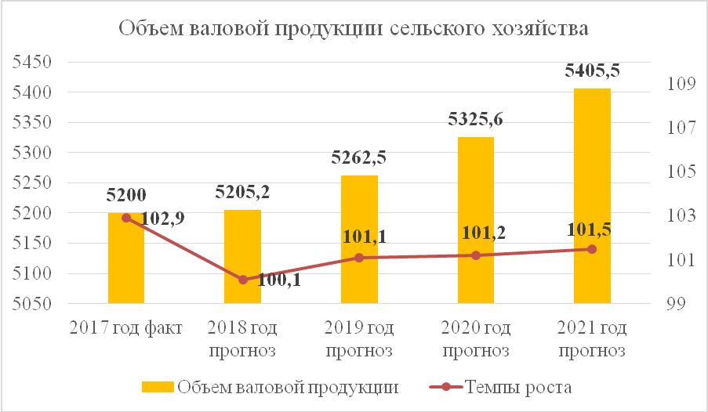

5. Инвестиции
За 12 месяцев 2017 года на развитие экономики и социальной сферы организациями Можгинского района направлено 459,3 млн. рублей инвестиций, что в действующих ценах составило 144,3%, к АППГ.
В 2018 году, ожидается, что объемы инвестиционных вложений снизится, и темп роста в действующих ценах составит 90,2% (рис.2.). Данная ситуация связана с тем, что к концу года не будут введены молочно-товарные фермы, сдача которых была запланирована на 2018 год (ООО «Родина», СПК «Луч», СПК –колхоз «Заря»).
В 2019 - 2021 годы с учетом реализуемых на территории Можгинского района инвестиционных проектов, а также активной работе по регистрации индивидуального жилищного строительства общая сумма инвестиций в основной капитал увеличится в 2019 году, а в 2020-2021 годах наблюдается снижение, в связи с тем, что замедляются темпы жилищного строительство. Ввод жилья снизится с 7000 кв. м. в 2018 году до 5000 кв. м. к 2019-2021 г.г.
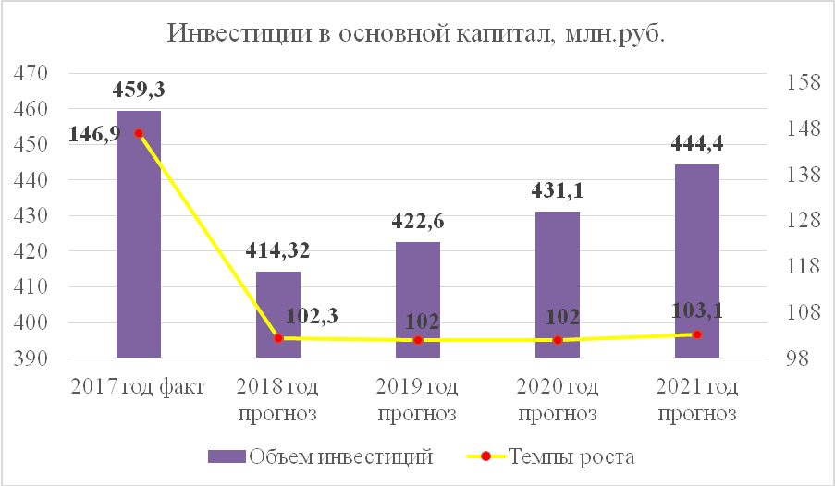

Рис.2 Объем инвестиций
6. Строительство
В 2017 году в Можгинском районе введено в действие 6101 кв. м. общей площади жилых домов. Ожидаемый ввод жилья в 2018 году составляет 7000 кв. м. или 114,73 % к АППГ и превышает плановое задание, определенное распоряжением Правительства Удмуртской Республики от 10.04.2018 года №387-р «Об утверждении Задания по вводу в эксплуатацию жилья на территории городских округов и муниципальных районов в Удмуртской Республике в 2018 году».
В 2019-2021 гг. в связи с кризисными явлениями в экономике увеличение ввода жилья не планируется. Ежегодный ввод жилья планируется на уровне 5000 кв.м. Плановые значения показателя по вводу жилья в Можгинском районе будут обеспечены за счет строительства индивидуальных жилых домов.
Внесение изменений в градостроительную документацию, а также подготовка и утверждение документации по планировке территории, обеспечит перспективу жилищного строительства, строительства объектов социальной инфраструктуры, объектов бытового обслуживания и торговли.

7.Потребительский рынок
Оборот розничной торговли за 2017 год составил 1662,5 млн. руб., что выше уровня АППГ на 52,3 млн. рублей. По оценке в 2018 году темп роста общего объема розничного товарооборота сложится на уровне 103,5% в действующих ценах и достигнет 1720,7 млн. рублей. Прогнозируемые среднегодовые темпы роста до 2021 года составят 105,4-105,9% в действующих ценах.
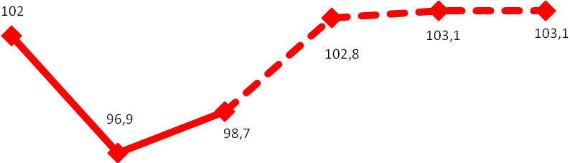
В денежном выражении общий объем розничного товарооборота в 2019 году возрастёт до 1813,8 млн. рублей, в 2020 году - до 1919,5 млн. рублей, а к концу прогнозного периода достигнет 2034,1 млн. рублей (рис.3.).
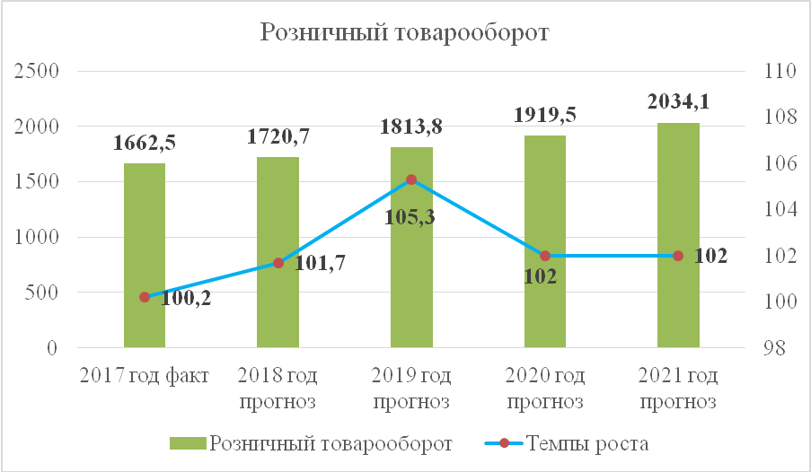
Рис. 3 Розничный товарооборот.

В прогнозном периоде сохранится тенденция формирования оборота розничной торговли, в основном, за счет продажи товаров в стационарной торговой сети. Важнейшим элементом развития торговли является формирование сетевых торговых систем, конкурентными преимуществами которых перед одиночными магазинами является возможность централизованной закупочной политики, эффективная ассортиментная политика.

8.Уровень жизни населения
Среднемесячная начисленная заработная плата работников крупных и средних организаций Можгинского района в 2017 году увеличилась на 8,8% по сравнению с АППГ, и составила 25218,4 руб.
По итогам 2018 года ожидается, что темп роста среднемесячной заработной платы работников составит 126,77%, и заработная плата достигнет 31971,2 руб. В 2018 году была продолжена работа по исполнению майских указов Президента РФ, так с 1 января 2018 года предусмотрена индексация на 4% заработной платы государственным и муниципальным служащим. Увеличение минимального размера оплаты труда (МРОТ) произошло с 1 января и с 1 мая 2018 года. В конечном итоге МРОТ повысился до уровня прожиточного минимума и составил 12837,45 рублей.

Виды экономической деятельности | Среднемесячная заработная плата (рублей)
Виды экономической деятельности | Май 2018 г. | Январь – май 2018 года | Темп роста, %
ВСЕГО | 38610,1 | 28874,2 | 115,7
А Сельское хозяйство, охота и лесное хозяйство | 26190,7 | 20548,7 | 114,9
G Оптовая и розничная торговля; ремонт автотранспортных средств, мотоциклов, бытовых изделий и предметов личного пользования | 28400,0 | 27891,4 | 101,3
Н Транспортировка и хранение | 97244,4 | 60019,3 | 112,0
О Государственное управление и обеспечение военной безопасности, социальное страхование | 22612,1 | 22901,2 | 109,8
Р Образование | 27232,3 | 22605,5 | 113,4
R Деятельность в области культуры, спорта, организаций досуга и развлечений | 30712,3 | 29072,0 | 160,1
С Обрабатывающие производства | 10342,1 | 10879,2 | 108,5
I Деятельность гостиниц и предприятий общественного питания | 19752,4 | 19758,1 | 97,7

Сложившиеся диспропорция в уровнях оплаты труда определяются не только объективными факторами, такими как сложность и условия труда, но и спецификой различных отраслей экономики и социальной сферы в современных условиях.

В 2019-2021 гг. рост среднемесячной начисленной заработной платы прогнозируется на уровне 105,4%-106,7%. Заработная плата работников организаций, не относящихся к субъектам малого предпринимательства увеличится с 31971,2 руб. в 2018 году до 37893,4 руб. в 2021 году (рис.4).

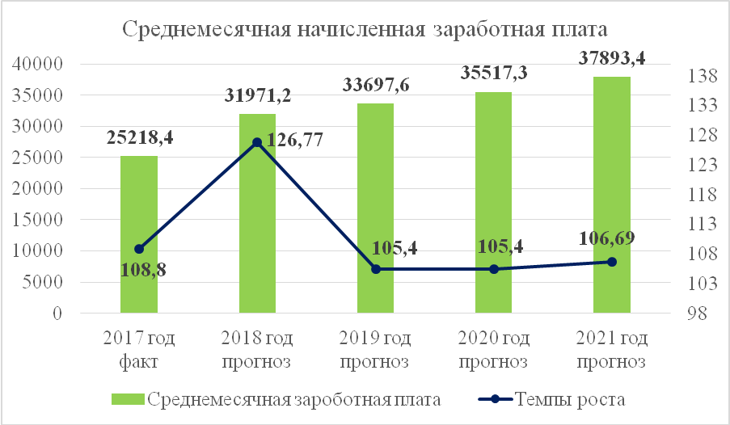

Рис.4. Средняя начисленная среднемесячная заработная плата одного работника

Росту заработной платы также будет способствовать выполнение указов Президента Российской Федерации в части заработной платы работников бюджетной сферы и реализация принятых дорожных карт.

9.Труд и занятость
Численность занятых на предприятиях, не относящихся к субъектам малого предпринимательства Можгинского района ежегодно снижается. К концу 2017 года на данных предприятиях района работало 4385 человек, к 2021 году прогнозируется, что число занятых снизится до 4093 человек.
Продолжение сокращения среднесписочной численности работников на предприятиях района обусловлено:
- сокращением численности населения Можгинского района в трудоспособном возрасте за счет старения населения и миграционной убыли населения в трудоспособном возрасте, начиная от 34 лет;
- переходом работников в сферу малого бизнеса в результате проводимой политики по развитию и поддержке малого и среднего предпринимательства;
- несоответствием профессионального уровня части потенциальных работников требованиям работодателей, что отрицательно влияет на их конкурентоспособность на рынке труда. Кроме того, сохраняется тенденция к старению и сокращению кадрового состава высококвалифицированных рабочих;
- сохранением низкой востребованности на рынке труда отдельных категорий граждан (молодежи без практического опыта работы, женщин, имеющих малолетних детей, инвалидов и др.), обусловленной ужесточением требований работодателей.
Реализация государственной политики занятости позволит стабилизировать уровень регистрируемой безработицы на социально приемлемом уровне. В 2019–2021 гг. по информации ГКУ УР «ЦЗН г. Можги» уровень зарегистрированной безработицы прогнозируется на уровне 0,97%.

10.Демография
В Можгинском районе, как и в целом по Российской Федерации, наблюдается сокращение численности населения в трудоспособном возрасте, обусловленное вступлением в трудоспособный возраст относительно малочисленных поколений людей, рожденных в нестабильные 1990-е годы, и выбытием многочисленных поколений, рожденных в послевоенные годы
С учетом половозрастного состава населения в Можгинском районе на начало 2018 года, в среднесрочном периоде прогнозируется сокращение количества женщин, находящихся в репродуктивном возрасте, что создаст условия для снижения показателя рождаемости. Данное снижение продолжится и в 2018 году. Если в 2017 году в Можгинском районе родилось 322 чел, то в 2018 году рождаемость по оценке составит 260 чел.
Показатель смертности будет превышать показатель рождаемости. Естественная убыль населения в 2019-2021 годах составит ежегодно около 40 человек.
На демографическую ситуацию окажут положительное влияние реализация программ по стимулированию рождаемости и государственная поддержка семей с детьми; выполнение мероприятий плана по реализации Концепции демографической политики Российской Федерации на период до 2025 года; реализация положений Указа Президента Российской Федерации от 07.05.2012 г. № 606 «О мерах по реализации демографической политики Российской Федерации».
Положительно будут влиять меры, предпринимаемые в сфере здравоохранения, направленные на сокращение уровня материнской и младенческой смертности, по профилактике и снижению числа абортов, развитию перинатальной (дородовой) диагностики и неонатальной хирургии, а также меры, направленные на улучшение жилищных условий семей при рождении третьего (или последующего) ребенка.
В тоже время, учитывая, что положения Федерального закона от 29.12.2006г. №256-ФЗ о предоставлении материнского (семейного) капитала применяются к правоотношениям, возникшим в связи с рождением (усыновлением) ребенка (детей) на период до 31.12.2018г., а также сокращение количества женщин фертильного возраста, к концу прогнозного периода возможно снижение рождаемости.
Численность населения трудоспособного возраста в 2018 году составила 14465 человек, что ниже уровня АППГ. В 2019 году снижение населения трудоспособного возраста продолжится. Количество пенсионеров, напротив, будет увеличиваться.

Начальник отдела экономического анализа,
Прогнозирования и инвестиционного развития Л. Н. Новикова

